Программа путешествия для школьников «Романтика Байкала», 5 дней
Познавательный тур с 3 музеями, 6 экскурсиями, 2 походами, 3 мастер-классами и 1 тренингом.

Программа разработана специально для организованных групп школьников с уклоном на краеведческий материал и физическую активность на свежем воздухе при участии педагогов.

ВАЖНО!С группой детей на протяжении всего тура работает квалифицированный гид-экскурсовод.
Педагоги едут бесплатно. Родители также могут поехать вместе с детской группой.

Продолжительность:5 дней/4 ночи
Количество человек в группе: от 10 до 30 человек школьников
Время проведения: Май – Сентябрь 2016

Программа тура
1 день
Утром гид группы встречает туристов в аэропорту или на ЖД вокзале города Иркутска.
После встречи группа отправляется на завтрак в кафе Иркутска на комфортабельном автобусе, а после завтрака – отправление на Байкал. По пути – экскурсия в архитектурно-этнографическом музее «Тальцы» (Время в пути 40 минут). Музей находится на берегу реки Ангара, по дороге на Байкал, в 47 км от Иркутска.

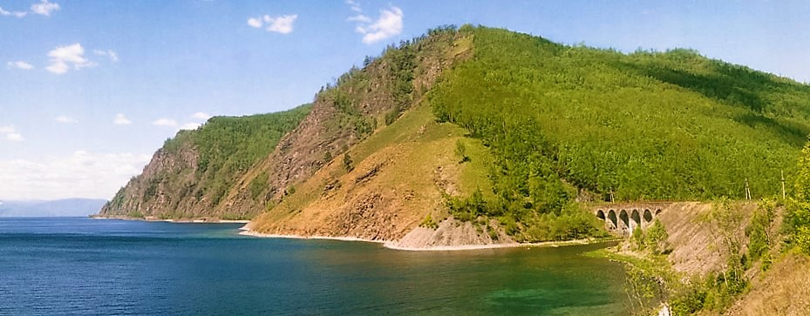

Музей «Тальцы» – уникальное собрание памятников истории, архитектуры и этнографии XVII–XX вв. Музейный комплекс под открытым небом знакомит гостей с материальной и духовной культурой народов Прибайкалья.
В музее воссозданы четыре историко-культурные зоны: русская, бурятская, эвенкийская и тофаларская. Дети увидят, например, как устроена крестьянская изба,узнают, кто такие кутята, как приходили свататься, почему раньше были семьи по 18 человек и почему рыбалка – это было только женское занятие. Экскурсоводы так интересно подают информацию, что детям просто некогда скучать!
А еще в музее есть русские качели, горки, ходули, мешки с сеном для слепого боя – и всем этим можно играть и развлекаться вволю!

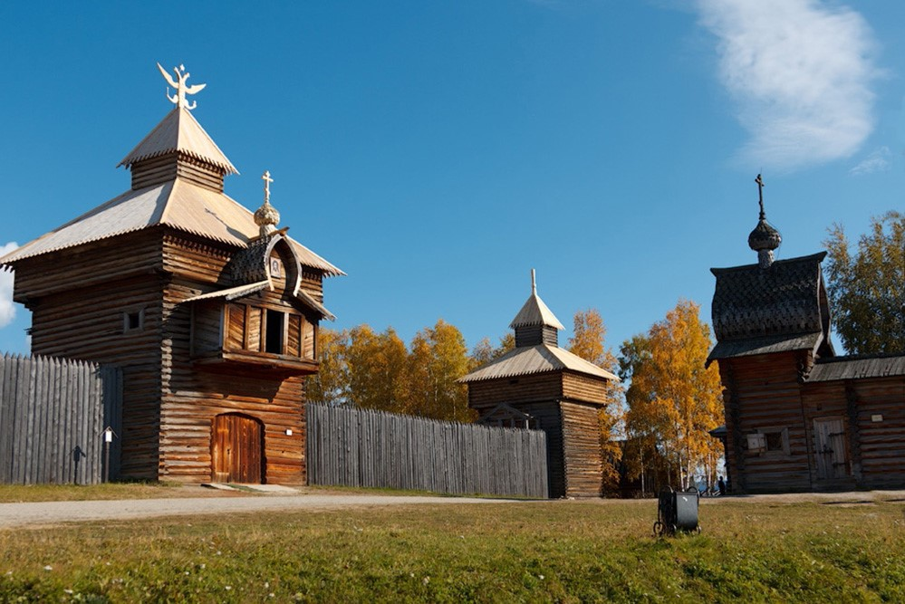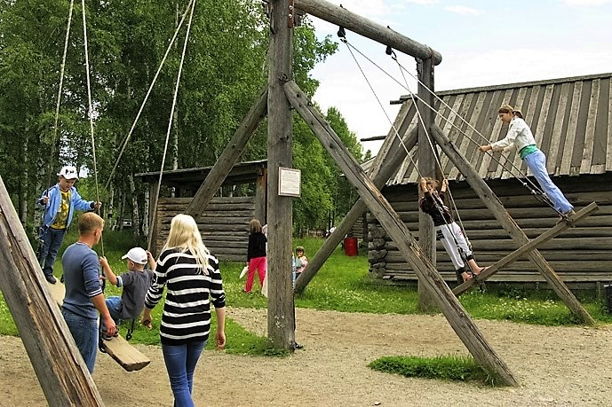

После экскурсии – обед в музейном Трактире. На обед вкусная домашняя пища, блюда сибирской кухни.
Отобедав, группа отправится на автобусе на Байкал в поселок Листвянка. Время в пути 30 минут. Поселок Листвянка - это визитная карточка Байкала. Поселение стоит у истока реки Ангары – единственной реки, вытекающей из Байкала. Сегодня – это небольшое уютное местечко, где есть много интересного для любознательного туриста. Различные музеи, памятники природы, картинные галереи, солнечная обсерватория, а также облагороженные и безопасные туристические тропы для легких прогулок.

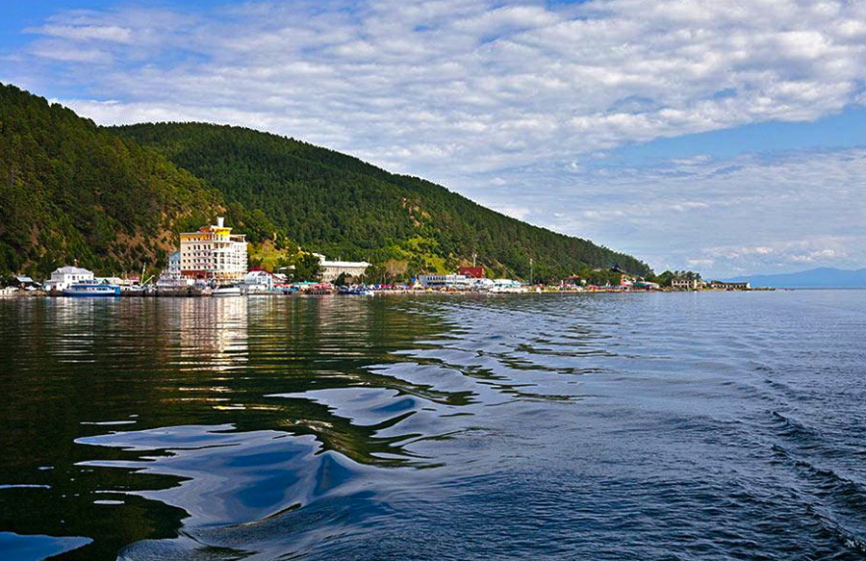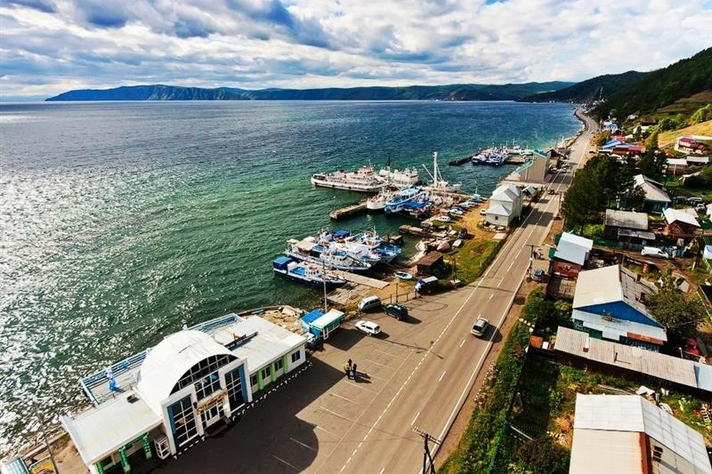

Тут мы и остановимся на ведомственной туристической базе для студентов и школьников. Для размещения предоставляются номера на 2-8 человек. Турбаза расположена в 25 метрах от Байкала.Во время проживания предусмотрено пользование библиотекой, настольными играми, TV, видео – аппаратурой и пр. В комнатах имеются шкафы-гардеробы, прикроватные тумбочки, столы, стулья, телевизор, DVD плеер.Все корпуса благоустроены: центральное отопление, умывальники, санузел. В банном корпусе - душевая.
После размещения по номерам дети отправятся посмотреть уникальное, единственное в мир шоу дрессированных нерп. Это шоу – полный восторг! Нерпы такие милые, что от их вида таят даже серьезные дяденьки. Нерпы умеют считать, рисовать картины, играть на муз. инструментах, и даже признаваться в любви!

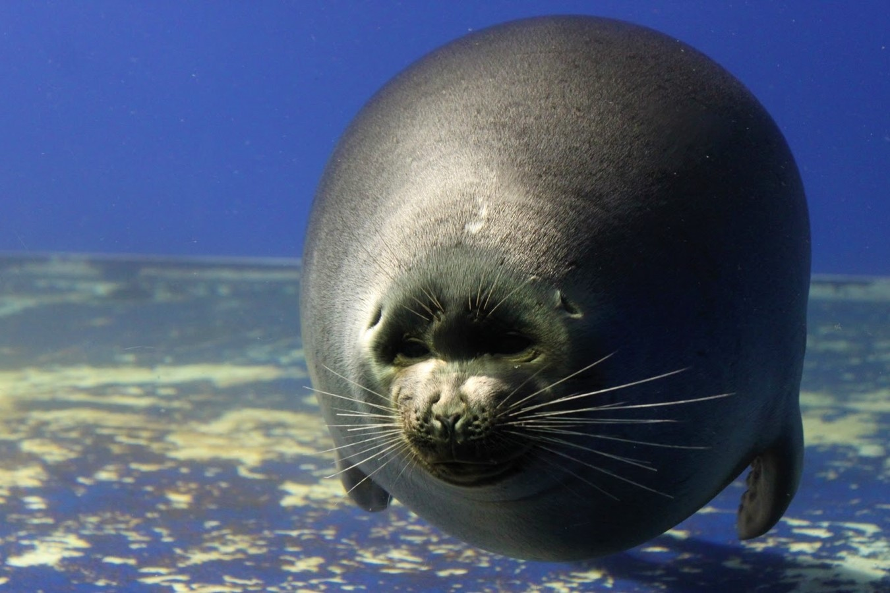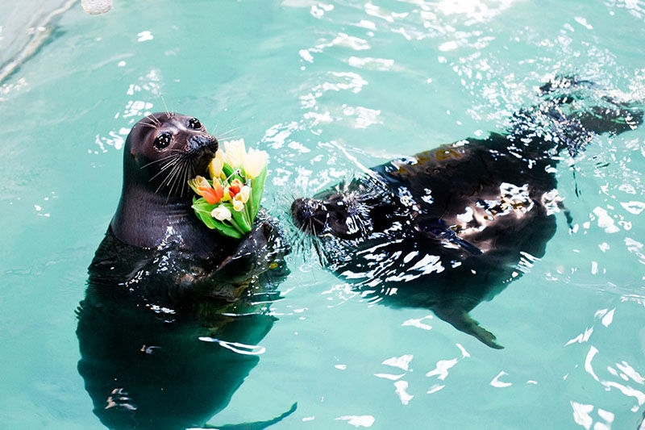

Вечером гид соберет всех у костра. За песнями под гитару участники скоротают вечер, обмениваясь впечатлениями и играя в веселые игры и тренинги.
Питание включено: завтрак, обед и ужин.

2 день
Сегодня день более плотного знакомства с Байкалом. Как говорится, и в теории, и на практике. В первой половине дня, после завтрака группа отправится в единственный в России музей озера – музей Байкала. Лимнологический музей – это 3 этажа интересных аквариумов, макетов, интерактивных экранов, и залы с животными. Кроме того, школьники попадут в зал микроскопов, где им откроется тайный НАНОмир Байкала. В этом зале дети обычно проводят по 30-40 минут, и их не вытащить! В конце экскурсии всех участников ждет виртуальное погружение на дно Байкала в батискафе!

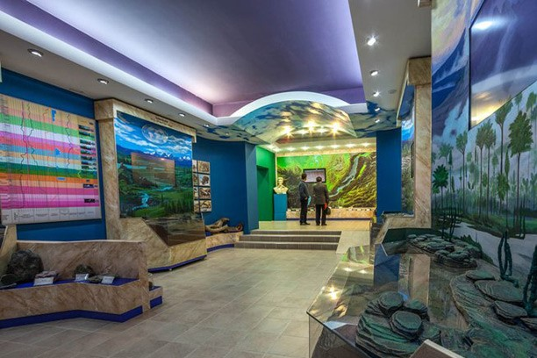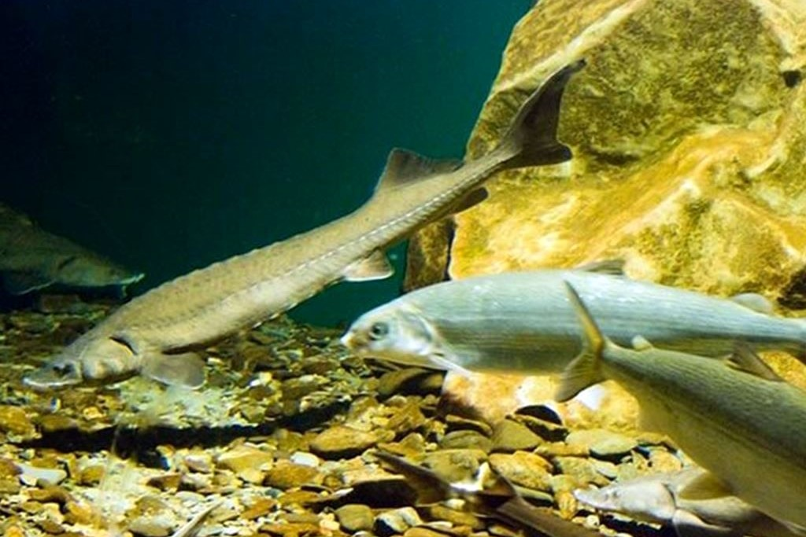

После музея группа отправится на смотровую площадку «камень Черского». Площадка находится на вершине Приморского хребта, и туда всех доставит кресельный подъемник.
С самой вершины гор открывается чудесный вид на озеро Байкал, на противоположный берег и хребет Хамар-Дабан, а главное – с этой смотровой дети увидят самый широкий исток реки в Мире. Немногие люди могут этим похвастать!

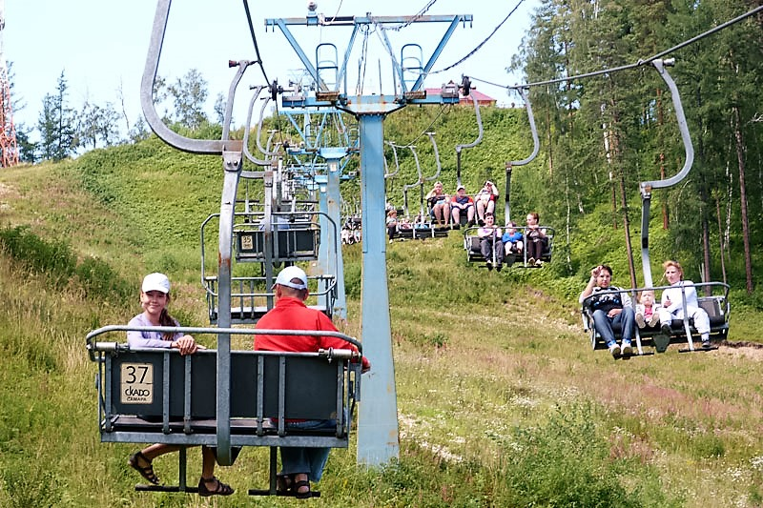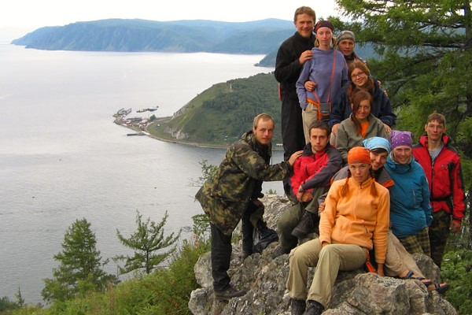

После экскурсий детей ждет сытный обед и отличный день на свежем воздухе!
Вместе с гидом группы все отправятся на пешую прогулку по туристической тропе вдоль берега Байкала. По дороге дети с помощью гида увидят многие геологические факты и понятия вживую. Информация, которую они получили в музее, будет обыграна в веселой викторине. Домой дети приедут настоящими ландшафтоведами!

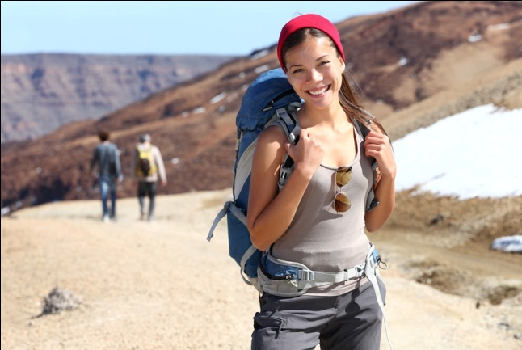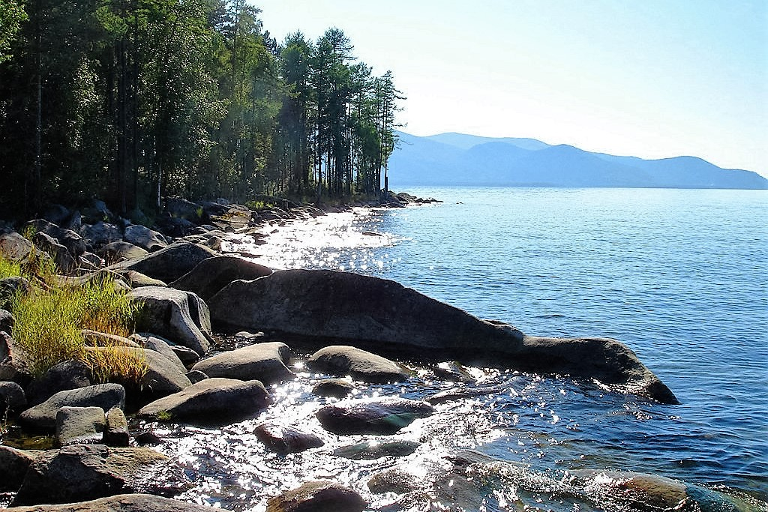

Когда тропа выйдет на самый берег Байкала – всех ждет увлекательный мастер-класс по «каменной росписи». У гида будут все необходимые материалы, чтобы каждый ребенок смог увезти с Байкала свое произведение искусства.
После мастер-класса все отправятся в обратный путь на тур.базу.
Питание включено: завтрак, обед, перекус во время похода, ужин.

3 день
Сегодня замечательный день! Ведь участников тура ждет небольшой круиз и день приключений на Кругобайкальской железной дороге (КБЖД).
После завтрака группа с гидом отправится на пристань, где будет ждать теплоход. На корабле дети отправятся через самый широкий в Мире исток (Ангары) к южным берегам Байкала. В ходе небольшого круиза дети увидят знаменитый шаман-камень, узнают древнюю легенду о Байкале и Ангаре, увидят «ленту» КБЖД с воды. По прибытии на КБЖД размещение на тур.базе, затем отправление в поход по Кругобайкалке.

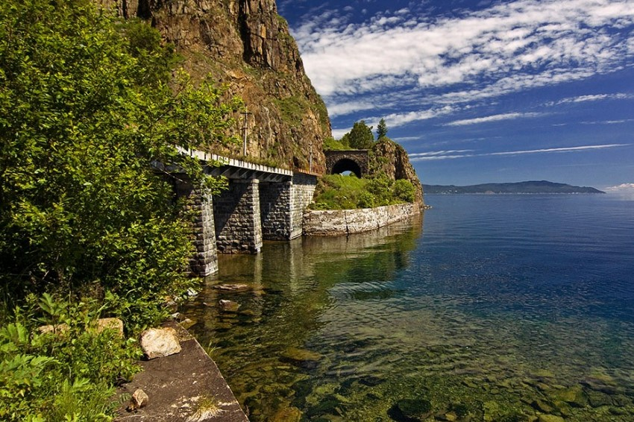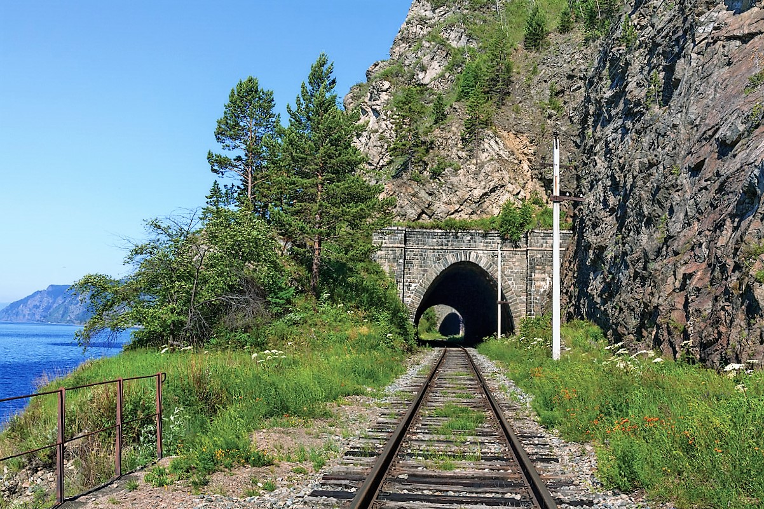

Кругобайкальскую железную дорогу можно по праву назвать главной рукотворной достопримечательностью на Байкале. Это уникальный памятник архитектуры и инженерного искусства, часть Транссиба и одно из красивейших мест Прибайкалья.
КБЖД называют «золотой пряжкой» стального пояса России - это самая дорогая и самая красивая железная дорога, построенная еще в царские времена. Эту дорогу строили с 1896 по 1900 год архитекторы и инженеры из России, Италии, Латвии, Польши и Албании. За два года и три месяца были построено 39 тоннелей, 16 каменных галерей, 248 мостов и виадуков. Дорога прокладывалась по самой кромке побережья, через склоны Приморского хребта.
После изучения тоннелей и экскурсии возвращение на тур.базу. По возвращении – ужин и вечерний костер. Для размещения предоставляется база отдыха с номерами на 2-4 человека. Удобства на этаже.
Питание включено: завтрак, обед и ужин.

4 день
После завтрака и сборов – отправляемся в поход вдоль берегов Байкала и на вершину Приморского хребта. Сегодня ребята почувствуют себя настоящими походниками. Гид будет не только рассказывать о Байкале и его природе, но и будет обучать основным навыкам туриста! Дети научатся ставить палатки, разбивать бивуак и правильно выбирать место для лагеря, выкладывать разные виды костра, узнают, как фильтровать воду в походных условиях, какое лучше всего брать снаряжение в поход и много другое.

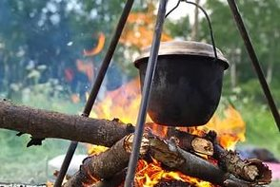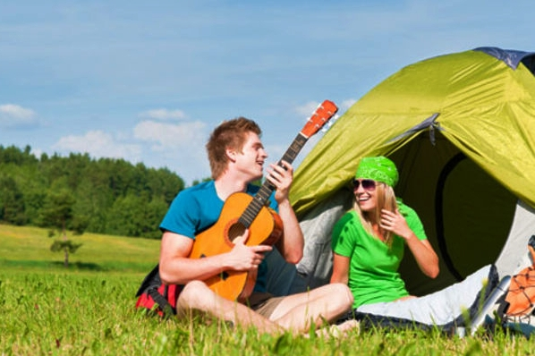

В походе после обеда гид-педагог проведет специальный тренинг по личностному росту и развитию. Вечером – возвращение на базу, ужин и вечерний костер, продолжение тренинга. Вечером под звездным небом на Байкале так хорошо думается!
Питание включено: завтрак, обед и ужин.

5 день
Сегодня утром ребята попрощаются с Байкалом и отправятся на корабле в пос. Листвянка, а оттуда на автобусе в Иркутск, чтобы познакомиться с этим старым купеческим городом.
По приезду в город группа отправится на экскурсию в музей истории Иркутска и Дом Ремесел. Именно тут вас ждут интересные рассказы экскурсовода и возможность попробовать свои силы в каком-либо ремесле.
Специально для группы будет организован мастер-класс по чеканке монет. Каждый участник увезет с собой свое отчеканенное произведение.

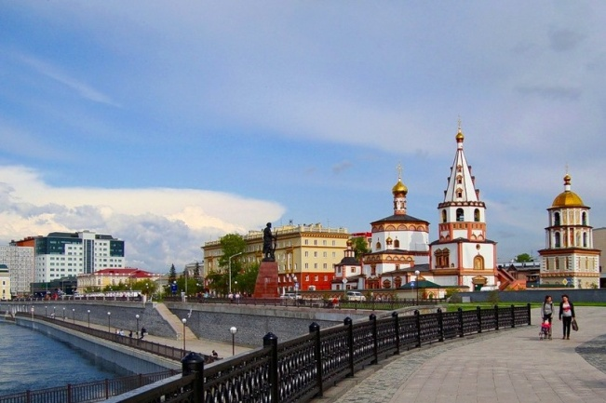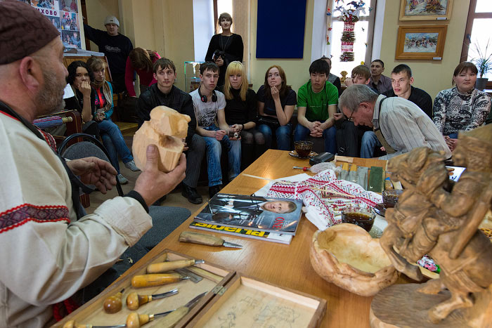

После обеда группу ждет прогулка по городу с экскурсией и посещение новейшего Планетария*.Звездный зал планетария расположен на первом этаже комплекса в центре музея «Ноосфера» и рассчитан на 45 мест. Используется современная бельгийская двухпроекторная система с высоким разрешением, что позволяет имитировать звездное небо, планеты, галактики и туманности и демонстрировать захватывающие фильмы с эффектом присутствия. Ребята как раз посмотрят один из фильмов о тайнах Солнечной системы.

*Экскурсия в Планетарий может быть заменена на другую тематическую экскурсию на выбор группы. Например, на музей Декабристов и пр.

Вечером гости поужинают в одном из кафе города и на спец.автобусе отправятся на ЖД вокзал или в аэропорт.
Питание включено: завтрак, обед и ужин.

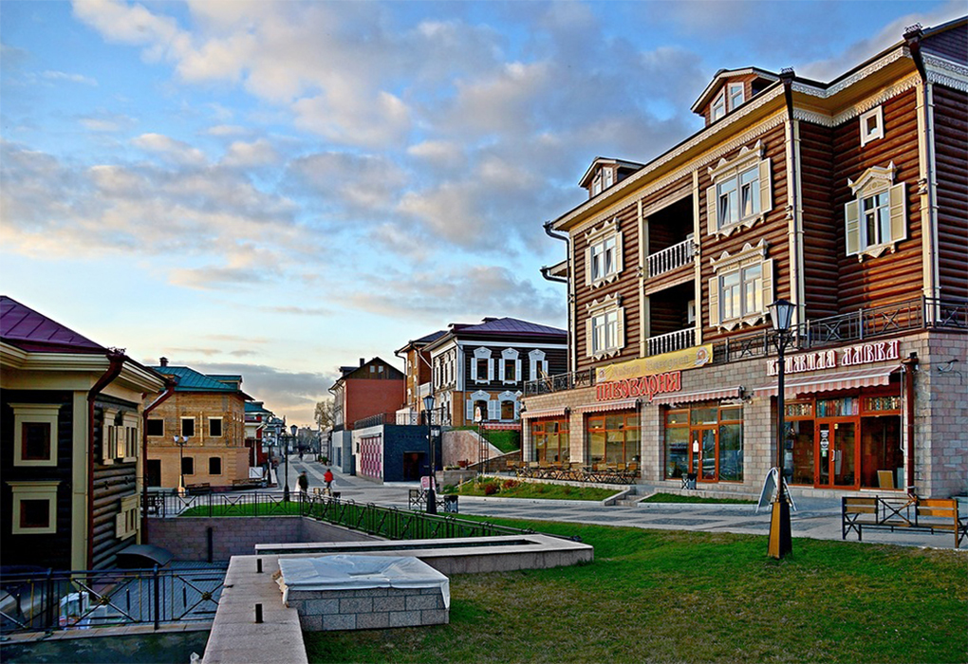

СТОИМОСТЬ ТУРА

Количество участников и сопровождающих педагогов* | 10+1 | 15+1 | 20+2 | 25+3 | 30+3
Стоимость для 1 ученика, рублей | 20700 | 19500 | 18900 | 18400 | 17600
Стоимость для 1 родителя, рублей | 23100 | 21900 | 21300 | 20800 | 20000
*педагоги едут бесплатно!

Если вам необходима еще одна ночь в Иркутске перед вылетом/выездом домой – то стоимость путевки возрастет на 1800 рублей с человека.

Входит в стоимость:
- Встреча и проводы в аэропорту /на ЖД вокзале г. Иркутска
- Проживание 2 ночи в пос. Листвянка, ведомственная турбаза, удобства на этаже
- Проживание 2 ночи в турбазе на КБЖД, удобства на этаже
- Трехразовое питание все дни, а также доп. перекусы во время похода
- Автобусные трансферы на все экскурсии, на Байкал и обратно
- Страховка от клеща (проверка клещей в Иркутске, первая мед.помощь)
- Сопровождение гидом-экскурсоводом все дни
- Экскурсия в архитектурно-этнографический музей «Тальцы»
- Экскурсия в нерпинарий на шоу дрессированных нерп
- Экскурсия в Байкальский Лимнологический музей, включая виртуальное погружение на дно Байкала.
- Экскурсия на кресельном подъемнике на смотровую площадку «Камень Черского»
- Поход по Байкальской экологической тропе
- Мастер-класс по «каменной росписи»
- Аренда корабля для круиза до Кругобайкальской железной дороги
- Дневная пешая экскурсия и осмотр тоннелей Кругобайкальской железной дороги
- Поход с мастер-классом по основам пешего туризма
- Тренинг по мотивации к развитию и личностному росту
- Рекреационные сборы национального парка
- Обзорная пешеходная экскурсия по Иркутску
- Экскурсия в музей истории Иркутска и Дом ремесел
- Мастер-класс по чеканке монет
- Экскурсия в Планетарий, включая фильм-шоу, либо другая тематическая экскурсия на выбор
- Экскурсия в обсерваторию

Не входит в стоимость:
- Переезд до Иркутска и обратно. Сообщите – и мы решим эту задачу! Найдем для вас билеты со скидкой, забронируем лучшие места для комфортной дороги.

Бронирование путевок на май-сентябрь 2016 открыто с 1 марта 2016 года.
Количество мест ограничено ввиду резко возросшей популярности Байкала!

Скачайте или распечатайте эту программу для подробного изучения вечером за чаем

